Вчимося на практиці: використання віршованих матеріалів з німецької мови для проведення мовленнєвих зарядок у 5-6 класах

Бабак Ірина Миколаївна, вчителька німецької мови
спеціалізованої школи І-ІІІ ступенів
з поглибленим вивченням іноземних мов № 220 міста Києва

Анотація. Зосереджено увагу на використанні віршованих матеріалів під час проведення мовленнєвою зарядкою, що є важливою складовою уроку німецької мови в 5-6 класах.
Ключові слова: мовленнєва зарядка; віршовані матеріали; учні 5-6 класів; уроки німецької мови.

Стрімкі зміни, що відбуваються в українському суспільстві, осучаснення освітньої системи, досягнення в галузі теорії та практики навчання іноземних мов ставлять українську школу перед необхідністю оновлення змісту та методів навчання іноземних мов. Відповідно до цього основними засадами навчання німецької мови в школі мають стати формування комплексного сприйняття світу учнем через встановлення міжпредметних зав’язків; активна, усвідомлена комунікативна діяльність; розвиток здібностей кожного школяра.
Реалізації цих цілей сприяє вдало побудований урок, що вже на початковому етапі зацікавить учня, активізує його мислення, пам'ять, фонематичний слух.
Мовленнєва зарядка є важливою складовою частиною уроку німецької мови. Це етап, на якому учні вчаться основам спілкування іноземною мовою, тобто уважно слухати і за допомогою спеціальних мовних засобів розв’язувати комунікативні завдання, такі як спитати і дати відповідь, висловити власну думку, погодитися чи не погодитися з думкою співрозмовника та інше. В процесі мовлення вони засвоюють лексичний, граматичний, фонетичний матеріал, накопичують певний лінгвістичний досвід.
На жаль, стереотипом мовленнєвої зарядки на уроці є відповіді на питання, яке сьогодні число, яка сьогодні погода, хто черговий, хто відсутній. Безумовно, потрібно навчити учнів відповідати на ці питання, але повторюючись з уроку в урок, вони не можуть викликати позитивного емоційного стану і такий урок не буде вдалий, оскільки не містить новизни.
На сьогоднішній день у підручниках німецької мови як другої іноземної для 5-х та 6-х класів подається не достатньо матеріалу, який можна використати для успішного оволодіння комунікативними компетенціями. Віршовані матеріали, які тут представлені, мають однотипні завдання: прослухай і повтори; містять велику кількість незнайомих слів; охоплюють не всі теми, зазначені в навчальній програмі.
Як відомо початковий етап вивчення іноземної мови є дуже важливим. Оскільки тут закладаються остови для подальшого успішного оволодіння предметом, а також позитивне ставлення до виучуваного. Саме тому мною було підібрано ряд цікавих та змістовних віршованих матеріалів для проведення мовленнєвих зарядок у 5-6 класах з німецької мови як другої іноземної.
Найбільш широкого застосовування набули вірші. І це не дивно, оскільки використання саме римованого матеріалу створює у дитини відчуття упевненості в собі, а хорова робота сприяє згуртуванню колективу. Вірші є засобом розвитку дитячої мови і її компонентів, таких, як дихання, дикція, слух, темп, уміння регулювати силу голосу. Крім того у учнів формується поняття про виразність і емоційність мови.
Робота над віршем сприяє кращому засвоєнню мовного матеріалу завдяки дії механізмів мимовільного запам'ятовування, що дозволяють збільшити об'єм і міцність матеріалу, що запам'ятовується.
У своїй практиці широко застосовую віршовані матеріали для проведення мовленнєвих зарядок. Для роботи з ними пропоную наступні етапи роботи:
- прослуховування вірша
- хорове повторювання та індивідуальне читання
- відновлення форми вірша
- бесіда
Наприклад, вивчаючи тему «Мій друг» (6-й клас) доречно буде провести наступну мовленнєву зарядку:
а) прослуховування вірша
Seht bitte an die Tafel. Hier ist ein Gedicht. Hört es aufmerksam zu!
Mein Freund ist ehrlich, hilfsbereit.
Wir machen alles gern zu zweit.
Er liest gern Bücher, spielt Klavier.
Und welche Freunde sind bei dir?
б) читання вірша хором та індивідуально учнями
Lest das Gedicht alle zusammen in Chor.
Jetzt liest jeder es selbständig vor.
в) відновлення форми вірша
Jetzt kommen einige Wörter weg. Wer könnte nun das Gedicht lesen? Die nächsten Wörter verschwinden. Lest mal jetzt das Gedicht.
(Учитель поступово прибирає слова з вірша. Учні повинні відтворити первинний варіант)
г) бесіда
-Hast du einen Freund/eine Freundin?
-Wie ist dein Freund/deine Freundin?
-Was macht dein Freund/deine Freundin in der Freizeit?
Для проведення мовленнєвих хвилинок буде вдалим застосування пісенного матеріалу. Опрацювання тексту на початку уроку та його подальше використання в основній частині з проспівуванням під музичний супровід дозволяє оформити урок у єдине ціле.
Пропоную розглянути роботу над фрагментом пісні «Die Schule»:
а) прослуховування вірша
Seht an die Tafel. Hier gibt es ein Gedicht. Hört es aufmerksam zu!
Jeder von uns besucht die Schule,
Die immer Freude bringt.
Hier greifen wir die Welt mit Ruhe.
Jeder lernt, malt und singt.
б) читання вірша хором та індивідуально учнями
Lest das Gedicht alle zusammen in Chor. Jetzt liest jeder es selbständig vor.
в) відновлення форми вірша
Wir haben hier nur Anfänge von den Zeilen. Erinnert euch an die Fortsetzungen und versucht das ganze Gedicht zu lesen.
Jeder von uns …..
Die immer Freude …..
Hier greifen wir die Welt ……
Jeder lernt, malt und …..
г) робота над лексикою
Findet bitte ein passendes Bild zu jeder Zeile.
Jeder von uns besucht die Schule, 

Die immer Freude bringt . 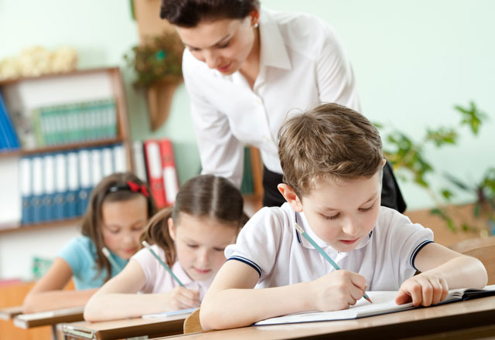

Hier greifen wir die Welt mit Ruhe. 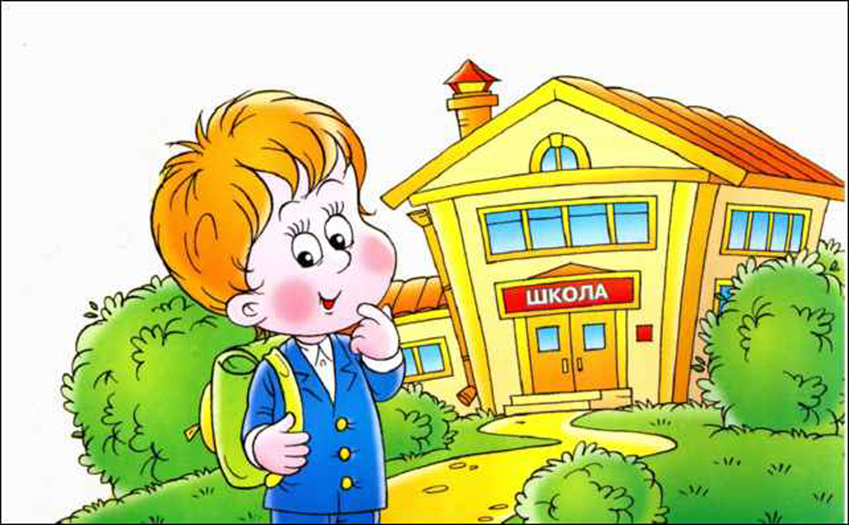

Jeder lernt, malt und singt. 
(Учні підбирають малюнки до рядків, здогадуючись про зміст кожного.)
Мовленнєва зарядка – невід’ємна частина сучасного уроку. Від правильного її проведення залежить уся подальша робота. Без відповідного налаштування на предмет, занурення в іншомовне середовище досягнення мети уроку в повному обсязі неможливе.
Мовленнєва зарядка розігріває артикуляційний апарат, сприяє розширенню знань з фонетики, граматики, лексики, орфографії. Це прекрасний спосіб розвитку пам’яті та уваги. Крім того, мовленнєва зарядка дозволяє плавно перейти до мотивації навчальної діяльності та зорієнтувати учнів щодо теми подальшого заняття.

